**Spring Expression Language. AOP**

Spring Expression Language (SpEL), AOP.

**Оглавление**

Spring Expression Language (SpEL)

Применение

Функциональность SpEL

Подключение

Вычисление выражений с использованием Spring

Простейшие примеры

Интерфейс EvaluationContext

Поддержка выражений для определения бинов

Прочие языковые конструкции SpEL

Встроенные списки

Ассоциативные массивы // Maps

Операторы сравнения

Переменные

#this and #root

Расширение функциями

Тернарный оператор

Элвис-оператор ?:

Поиск в коллекции

Проецирование коллекций

Шаблоны выражений

Аспектно-ориентированное программирование (AOP)

Основные понятия

Spring AOP

Пример

Практическое задание

Дополнительные материалы

Используемая литература

# 

# 

# Spring Expression Language (SpEL)

SpEL — мощный язык выражений, который позволяет манипулировать графом объекта[1] во время выполнения программы (**runtime**). Например, можно обратиться к свойству инстанса объекта или вложенного объекта, вызвать метод, инстанцировать объект определенного типа, то есть динамически выполнить Java-выражение в пределах корневого объекта или связанных с ним. Синтаксис SpEL похож на Unified EL, но предоставляет дополнительные возможности: вызов методов и базовую функциональность строковой шаблонизации. Несмотря на существование аналогичных языков: OGNL, MVEL и JBoss EL, — SpEL был создан для предоставления сообществу Spring единого хорошо поддерживаемого языка выражений для всех продуктов. SpEL нужен для эффективного использования Thymeleaf.

## Применение

SpEL используется:

1. В .xml-файлах конфигурации Spring:

|  |
| --- |
| <bean id="numberGuess" class="org.spring.samples.NumberGuess">  <property name="randomNumber" value="#{ T(java.lang.Math).random() * 100.0 }"/>  </bean> |

1. В шаблонизаторах — например, Thymeleaf:

|  |
| --- |
| <p th:text="${param.q[0]}" th:unless="${param.q == null}/> |

1. В коде Java:

|  |
| --- |
| parser.parseExpression("'Hello World'.concat('!!!')").getValue(); |

|  |
| --- |
| @Service  public class GoogleGeoCoderService {  @Value("${google.key}")  private final String googleApiKey; |

## Функциональность SpEL

* литералы;
* булевы операторы и операторы сравнения;
* регулярные выражения;
* операции с классами;
* доступ к свойствам, массивам, спискам, картам;
* вызов методов;
* реляционные операторы;
* присвоение;
* вызов конструкторов;
* ссылки на бины;
* операции с массивами;
* встроенные списки;
* встроенные карты;
* тернарный оператор;
* переменные;
* определенные пользователем проекции;
* проекция коллекции;
* выбор коллекции;
* шаблонные выражения.

## Подключение

SpEL входит в состав модуля:

|  |
| --- |
| <dependency>  <groupId>org.springframework</groupId>  <artifactId>spring-expression</artifactId>  </dependency> |

А модуль входит как зависимость сюда:

|  |
| --- |
| <dependency>  <groupId>org.springframework</groupId>  <artifactId>spring-context</artifactId>  </dependency> |

Поэтому мы автоматически получаем функционал SpEL в любом Spring-проекте. Spring Boot также включает ее автоматически в недрах стартера **spring-boot-starter**.

## Вычисление выражений с использованием Spring

### Простейшие примеры

Основные классы и интерфейсы для использования SpEL расположены в пакете **org.springframework.expression**.

За разбор строки выражения отвечает интерфейс **ExpressionParser**, а **Expression** — за вычисление ранее определенного выражения (очень похоже на **Regexp**, паттерн «Интерпретатор»).

|  |
| --- |
| ExpressionParser parser = new SpelExpressionParser();  Expression exp = parser.parseExpression("'Hello World'");  String message = (String) exp.getValue(); |

В этом примере строка выражения представляет собой просто строковый литерал, заключенный в одинарные кавычки.

Есть два исключения, которые могут быть выброшены при вызове **parser.parseExpression** и **exp.getValue** соответственно: **ParseException** и **EvaluationException**.

Метод **getValue** может принимать в качестве аргумента класс, к которому будет приведено вычисленное значение выражения.

SpEL поддерживает вызов метода, доступ к свойствам и вызов конструктора. Например:

|  |
| --- |
| parser.parseExpression("'Hello World'.concat('!!!')").getValue();  // → Hello World!!! |

|  |
| --- |
| int length =  parser.parseExpression("new String('777').length()").getValue(int.class);  // → length = 3 |

Язык выражений SpEL старается следовать синтаксису Java, но, как мы увидим позднее, имеет и отличия, отражающие его целевое применение.

Обратите внимание на использование дженерика **public <T> T getValue(Class<T> desiredResultType)** во втором примере. Это устраняет необходимость приводить значения выражения к желаемому типу результата. Исключение **EvaluationException** будет выброшено, если значение не может быть присвоено типу **T** или преобразовано с использованием зарегистрированного конвертера типов.

Пример обращения к свойствам класса:

|  |
| --- |
| // классический POJO, стандартные геттеры и сеттеры опущены  public class User {  private String name;  public User(String name) {  this.name = name;  }  ...  } |

|  |
| --- |
| User user = new User("John");  parser.parseExpression("'name").getValue(user); // → John |

И даже так:

|  |
| --- |
| parser.parseExpression("name == 'John'").  getValue(user, Boolean.class); // → true |

### Интерфейс EvaluationContext

Интерфейс **EvaluationContext** применяется при вычислении выражения для поиска свойств, методов, полей и для преобразования типов. Встроенная реализация **StandardEvaluationContext** использует отражение для управления объектом, при этом она применяет кеширование для повышения производительности.

|  |
| --- |
| class Simple {  public List<Boolean> booleanList = new ArrayList<>();  }  Simple simple = new Simple();  simple.booleanList.add(true);  StandardEvaluationContext simpleContext = new  StandardEvaluationContext(simple);  parser.parseExpression("booleanList[0]").setValue(simpleContext, "false");  Boolean b = simple.booleanList.get(0); // → b = false |

Здесь **false** передается как строка, но SpEL понимает, что требуется преобразование к **boolean**. Кроме того, видно, что SpEL адресует элементы упорядоченного списка как массив.

Можно настроить парсер выражений SpEL с помощью объекта конфигурации парсера (**org.springframework.expression.spel.SpelParserConfiguration**). Он управляет поведением некоторых компонентов выражения. Например, если выполняется индексирование в массив или коллекцию и элемент с указанным индексом имеет значение **null**, можно автоматически создать элемент. Это полезно при использовании выражений, составленных из цепочки ссылок на свойства.

При работе с выражениями обычно подразумевается большая гибкость в процессе вычисления значений в ущерб производительности. Чтобы ее увеличить, используется компилятор выражений. Он на лету генерирует настоящий Java-класс, поведение которого соответствует вычисляемому выражению. Поскольку само выражение нетипизируемо, компилятор исходит из результатов его интерпретации и компиляции. Если взять, к примеру, выражение **someArray[0].someProperty.someOtherProperty < 0.1**, которое предполагает доступ к элементу массива, разыменование свойства и числовую операцию, показатели производительности могут существенно отличаться.

По умолчанию компилятор не включен. Чтобы его включить, есть два способа: аргумент в конструкторе **SpelParserConfiguration** или системное свойство **spring.expression.compiler.mode**. Существуют 3 режима компиляции выражений:

* **OFF** — компилятор отключен. Режим по умолчанию.
* **IMMEDIATE** — компиляция выражения происходит как можно скорее, обычно после первой интерпретации.
* **MIXED** — сначала выражение вычисляется интерпретатором, но после вычислений происходит переключение на режим компиляции, в котором выражение компилируется.

### Поддержка выражений для определения бинов

Выражения SpEL могут использоваться в XML-конфигурации или в составе аннотаций при определении бинов. В обоих случаях синтаксис для определения выражения имеет такой вид:

|  |
| --- |
| #{<строка выражения>} |

**Примеры использования в XML-конфигурации**

Инициализируем свойство результатом вычисления выражения — случайного числа:

|  |
| --- |
| <bean id="numberGuess" class="org.spring.samples.NumberGuess">  <property name="randomNumber" value="#{T(java.lang.Math).random() * 100.0 }"/>  </bean> |

Ссылаемся на другой бин, определенный ранее:

|  |
| --- |
| <bean id="shapeGuess" class="org.spring.samples.ShapeGuess">  <property name="initialShapeSeed" value="#{ numberGuess.randomNumber }"/>  </bean> |

Используем предопределенную переменную **systemProperties**:

|  |
| --- |
| <bean id="taxCalculator" class="org.spring.samples.TaxCalculator">  <property name="defaultLocale" value="#{ systemProperties['user.region'] }"/>  </bean> |

**Annotation-based конфигурация // @Value**

|  |
| --- |
| public class SomeClass {  // значение поля  @Value("#{ systemProperties['user.region'] }")  private String defaultLocale;  // эквивалент, но в сеттере  @Value("#{ systemProperties['user.region'] }")  public void setDefaultLocale(String defaultLocale) {  this.defaultLocale = defaultLocale;  }  // в методе  @Autowired  public void configure(@Value("#{ systemProperties['user.region'] }")  String defaultLocale) {  this.defaultLocale = defaultLocale;  }  } |

## Прочие языковые конструкции SpEL

### Встроенные списки

Списки могут быть представлены в выражении с использованием {...} нотации:

|  |
| --- |
| List numbers = (List) parser.parseExpression("{1,2,3,4}").getValue(context);  List listOfLists =  (List) parser.parseExpression("{{'a','b'},{'x','y'}}").getValue(context); |

### Ассоциативные массивы // Maps

Описываются с использованием нотации **{key:value}**:

|  |
| --- |
| Map map = (Map)  parser.parseExpression("{name:'Nikola',dob:'10-July-1856'}").getValue(context);  Map mapOfMaps = (Map) parser.parseExpression(  "{name:{first:'Nikola',last:'Tesla'},dob:{day:10,month:'July',year:1856}}").  getValue(context); |

### Операторы сравнения

Примеры выражений:

|  |
| --- |
| boolean trueValue = parser.parseExpression("2 == 2").getValue(Boolean.class);  boolean trueValue = parser.parseExpression  ("2 > -5.0").getValue(Boolean.class);  boolean trueValue = parser.parseExpression  ("'black' < 'block'").getValue(Boolean.class); |

Особый случай **null** — любое число всегда больше **null**:

|  |
| --- |
| parser.parseExpression("0 > null").getValue(Boolean.class); // → true  parser.parseExpression("0 < null").getValue(Boolean.class); // -> false |

Примитивные типы немедленно помещаются в Boxed-тип, поэтому:

|  |
| --- |
| parser.parseExpression("1 instanceof T(int)").  getValue(Boolean.class); // → false  parser.parseExpression("1 instanceof T(Integer)").  getValue(Boolean.class); // → true |

Регулярные выражения доступны «из коробки»:

|  |
| --- |
| parser.parseExpression(" '5.00' matches '\^-?\\d+(\\.\\d{2})?$'").  getValue(Boolean.class); // → true |

### Переменные

На переменные можно ссылаться в выражении с использованием синтаксиса **#variableName**. Переменные инициируются с помощью метода **StandardEvaluationContext.setVariable(...)**.

|  |
| --- |
| User user = new User("Пупкин") ;  StandardEvaluationContext context = new  StandardEvaluationContext(user);  context.setVariable("newName", "Батарейкин");  parser.parseExpression("name = #newName").getValue(context);  System.out.println(user.getName()); // --> "Батарейкин" |

### #this and #root

Переменная **#this** всегда относится к текущему объекту вычисления. Переменная **#root** всегда определена и относится к корневому контекстному объекту.

Получить список простых чисел, превышающих 10, из предварительно сформированного списка:

|  |
| --- |
| List<Integer> primes = new ArrayList<Integer>();  primes.addAll(Arrays.asList(2,3,5,7,11,13,17));  List<Integer> primesGreaterThanTen =  (List<Integer>) parser.parseExpression("#primes.?[#this>10]").  getValue(context); |

### Расширение функциями

Функциональность SpEL можно расширить, зарегистрировав определенные пользователем функции, которые можно вызвать в строке выражения. Они регистрируются с помощью метода **registerFunction(String name, Method m)**:

|  |
| --- |
| public abstract class StringUtils {  public static String reverseString(String input) {  StringBuilder backwards = new StringBuilder();  for (int i = 0; i < input.length(); i++)  backwards.append(input.charAt(input.length() - 1 - i));  }  return backwards.toString();  }  }  StandardEvaluationContext context = new StandardEvaluationContext();  context.registerFunction("reverseString", StringUtils.class.getDeclaredMethod("reverseString",  new Class[] { String.class }));  parser.parseExpression("#reverseString('hello')").  getValue(context, String.class); // → olleh |

### Тернарный оператор

|  |
| --- |
| parser.parseExpression("true ? 'trueExp' :  'falseExp'").getValue(String.class); // → trueExp |

### Элвис-оператор ?:

Более короткая запись проверки на **null**:

|  |
| --- |
| String displayName = name != null ? name : "Unknown";  parser.parseExpression("name?:'Unknown'").getValue(String.class); |

Может использоваться, чтобы применить значения по умолчанию:

|  |
| --- |
| @Value("#{systemProperties['ssh.port'] ?: 22}") |

### Поиск в коллекции

Следующий код выберет из исходной коллекции все **Inventor**, обладающие свойством **Nationality == 'Serbian'**:

|  |
| --- |
| class Inventor {  String name;  String nationality;  ...  }  class Society {  List<Inventors> members;  …  }  StandardEvaluationContext context = new StandardEvaluationContext(society);  List<Inventor> list = (List<Inventor>) parser  .parseExpression("Members.?[Nationality ==  'Serbian']").getValue(context); |

Еще доступен выбор первого **^[…​]** и последнего **$[…​]** объектов.

### Проецирование коллекций

Предположим, что у нас есть перечень изобретателей, но нам нужен список их национальностей:

|  |
| --- |
| List nationalities = (List)parser.parseExpression("Members.![Nationality]"); |

### Шаблоны выражений

Шаблоны выражений позволяют смешивать обычный текст с одним или несколькими блоками выражений. Каждый блок разделен символами префикса и суффикса. Общепринято использовать **#{...}** в качестве разделителей. Например:

|  |
| --- |
| String randomPhrase = parser.parseExpression(  "random number is #{T(java.lang.Math).random()}",  new TemplateParserContext()).getValue(String.class);  // → "random number is 0.7038186..."  public class TemplateParserContext implements ParserContext {  public String getExpressionPrefix() {  return "#{";  }  public String getExpressionSuffix() {  return "}";  }  public boolean isTemplate() {  return true;  }  } |

# Аспектно-ориентированное программирование (AOP)

Аспектно-ориентированное программирование (АОП) **дополняет** объектно-ориентированное (ООП), предоставляя еще один способ мышления о структуре программы. Ключевым элементом модульности в ООП является класс, тогда как в АОП это аспект. АОП **не является** частью ООП, а предлагает новые возможности и позволяет элегантно решать проблемы, возникающие в узких местах классического ООП.

Рассмотрим пример: есть набор не связанных сервисов (например, **UserService**, **OrderService**, **ProductService**).

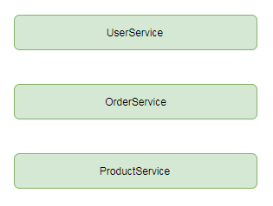

Надо реализовать функциональность, не имеющую ничего общего с этим набором сервисов, но оказывающую воздействие на них одинаково или, возможно, по-разному — в зависимости от конкретного сервиса. Например, логирование, управление доступом или мониторинг.

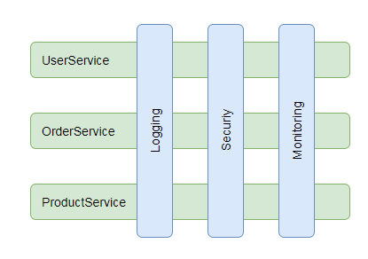

В общем виде это действие является суперпозицией сервисов и добавляемой функциональности. Причем информацией о том, на каком пересечении применить то или иное действие или не применять его вовсе, не обладают ни сервисы, ни добавляемая функциональность.

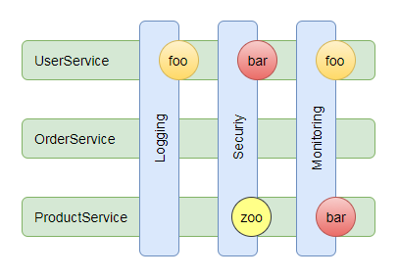

Таким образом в системе появляется третий компонент, который:

* «знает», где и какое именно действие применить;
* «знает» эти действия, то есть содержит так или иначе их код;
* элементы, над которыми он стоит, могут и не догадываться о его существовании.

Этот компонент и является аспектом в АОП.

### Основные понятия

**Аспект** (Aspect) — модуль или класс, реализующий сквозную функциональность. Аспект изменяет поведение остального кода, применяя «совет» в «точках соединения», определенных некоторым «срезом».

**Срез** (Pointcut) — набор «точек соединения». Срез определяет, подходит ли данная точка соединения к данному «совету».

**Точка соединения** (Join-Point) — точка в выполняемой программе, где следует применить «совет».

**Совет** (Advice) — средство оформления кода, которое должно быть вызвано из точки соединения. Совет может быть выполнен до, после или вместо точки соединения.

**Внедрение** (introduction) — изменение структуры класса и/или изменение иерархии наследования для добавления функциональности аспекта в инородный код.

Таким образом, **Аспект,** обладая информацией (получаемой от **советов**), разрывает выполнение программного кода аспектируемых классов в **точке соединения** и **внедряет** туда известную ему функциональность (программный код).

### Spring AOP

«Из коробки» Java не поддерживает АОП. Для этого существуют сторонние библиотеки, например AspectJ. Spring применяет собственную реализацию АОП — Spring AOP, которая использует стиль описания AspectJ, но не реализует все ее возможности.

Для внедрения кода Spring AOP применяет проксирование бинов, находящихся в IoC-контейнере. Это избавляет как от использования специальных загрузчиков классов (**classloaders**), так и от посткомпиляции или работы со специальным компилятором, что в целом соответствует «легковесной» направленности Spring.

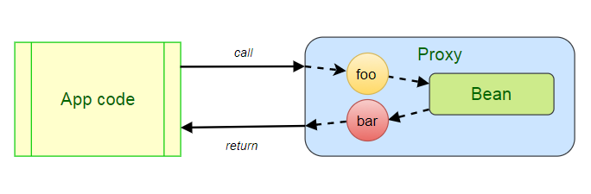

Фреймворк создает прокси-классы для тех бинов, на которые ссылаются определенные конфигурацией Pointcut’ы. Ограничение такого подхода — невозможность создать аспект для другого аспекта.

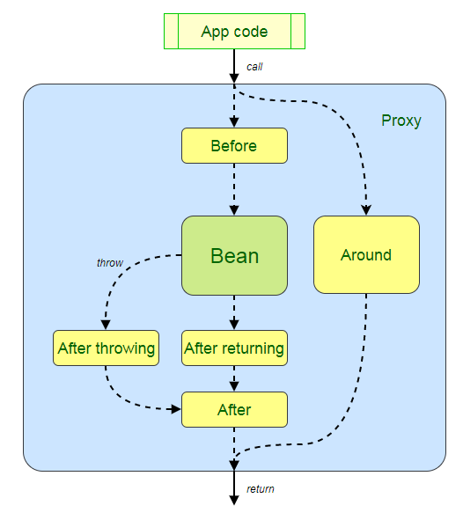

Spring AOP поддерживает советы (advice) по выполнению кода до метода бина, после возврата из него, после выброса исключения, после последних двух и вместо выполнения метода бина.

### Пример

Рассмотрим тестовый пример. Создадим приложение, которое логирует обращения ко всем собственным сервисам.

Spring AOP подключается добавлением зависимости:

|  |
| --- |
| <dependency>  <groupId>org.aspectj</groupId>  <artifactId>aspectjweaver</artifactId>  <version>LATEST</version>  </dependency> |

Для вариации **Spring Boot** это добавляется стартером:

|  |
| --- |
| <dependency>  <groupId>org.springframework.boot</groupId>  <artifactId>spring-boot-starter-aop</artifactId>  </dependency> |

**Spring AOP** поддерживает как конфигурирование, основанное на аннотациях, так и XML-конфигурирование.

Включение автопроксирования бинов:

|  |
| --- |
| @Configuration  @EnableAspectJAutoProxy |

Или аналогичный способ:

|  |
| --- |
| <aop:aspectj-autoproxy/> |

Сервис:

|  |
| --- |
| package com.example.aop.service;  @Service  public class SomeService {  private String name = SomeService.class.getCanonicalName(); // что-то полезное  public String getName() {  return name;  }  } |

Обратите внимание на пакет **com.example.aop.services**. В дальнейшем мы будем ссылаться на него в определении среза (pointcut) аспекта.

Аспект:

|  |
| --- |
| @Aspect  @Component  public class LogAspect {  // определяем срез по всем методам бинов из пакета com.example.aop.service  @Pointcut("execution(* com.example.aop.service..*.*(..))")  private void getName() {  }  // определяем совет (Advice) "ПЕРЕД" выполнением кода бина (класса)  @Before("getName()")  public void logBefore(JoinPoint joinPoint) {  // выводим в консоль информацию о текущей точке соединения  System.out.println(joinPoint);  }  } |

При обращении к методам сервисов, например, в контроллере:

|  |
| --- |
| @RestController  public class SomeController {  @RequestMapping("/")  public String getGreeting() {  return someService.getName();  }  // ...  } |

На консоль будут выдаваться сообщения, определенные в методе аспекта **logBefore(JoinPoint joinPoint)**:

|  |
| --- |
| execution(String com.example.aop.service.SomeService.getName()) |

Обобщим материал.

1. Есть сервисы, которые не знают о существовании сторонней функциональности (в данном случае — логирования), их код не подвергался дополнительным модификациям (относительно типичного сервиса).
2. Имеется сторонняя функциональность (логирование), которая готова работать с любым объектом.
3. Определенный нами аспект, используя возможности библиотеки Spring AOP, меняет поведение исходных объектов (сервисов), заставляя выполняться при определенных нами условиях отдельный код, не пересекающийся с кодом исходных объектов.

Следует отметить, что функциональность Spring Security основана на применении АОП.

Например, аннотация метода **@PreAuthorize(...)** гарантирует, что только пользователь, обладающий определенными правами, имеет доступ к аннотируемому методу. Spring Security будет использовать во время запуска (AOP) pointcut для запуска совета **(advice) Before** на методах, помеченных данной аннотацией. И будет выбрасывать **AccessDeniedException**, если ограничения безопасности, указанные в параметрах аннотации, не будут выполнены.

# Практическое задание

1. Доработать шаблоны предыдущего урока, используя SpEL-выражения.
2. * Реализовать в приложении логирование работы пользователей с корзиной через Spring AOP.

# Дополнительные материалы

1. [Руководство по Spring. АОП в Spring Framework](http://proselyte.net/tutorials/spring-tutorial-full-version/aop-with-spring/).
2. [Spring изнутри. Этапы инициализации контекста](https://habrahabr.ru/post/222579/).
3. [Защита приложений с помощью АОП](http://www.javable.com/columns/aop/workshop/03/).

# Используемая литература

Для подготовки данного методического пособия были использованы следующие ресурсы:

1. [Официальная документация](https://docs.spring.io/spring/docs/current/spring-framework-reference/html/expressions.html).
2. [Aspect Oriented Programming with Spring](https://docs.spring.io/spring/docs/5.0.0.RELEASE/spring-framework-reference/core.html#aop).
3. [Аспектно-ориентированное программирование (АОП) — Википедия](https://ru.wikipedia.org/wiki/%D0%90%D1%81%D0%BF%D0%B5%D0%BA%D1%82%D0%BD%D0%BE-%D0%BE%D1%80%D0%B8%D0%B5%D0%BD%D1%82%D0%B8%D1%80%D0%BE%D0%B2%D0%B0%D0%BD%D0%BD%D0%BE%D0%B5_%D0%BF%D1%80%D0%BE%D0%B3%D1%80%D0%B0%D0%BC%D0%BC%D0%B8%D1%80%D0%BE%D0%B2%D0%B0%D0%BD%D0%B8%D0%B5).

1. Граф объекта — это совокупность инстанса объекта со всеми иными экземплярами объектов, на которые он имеет ссылки. Если диаграмма классов описывает отношения между типами, например тип «Заказ» компонует в себе тип «Заказчика», то граф объекта описывает связь между инстансами объектов: заказ включает в себя инстанс заказчика (который включает инстанс «электронная почта»), инстанс дата_заказа, агрегированные инстансы строк заказа и так далее